**Práctica N°10**

**Actividad N° 1**

* Sigue los movimientos que realiza el profesor, como manos arriba, manos en la cintura, mano derecha arriba, mano izquierda arriba.

**Actividad N° 2**

* Corre a los puntos señalados con lentejas según la cantidad de lentejas que encuentres en cada punto, 1 lenteja, 2 lentejas, 3 lentejas, 4 lentejas.

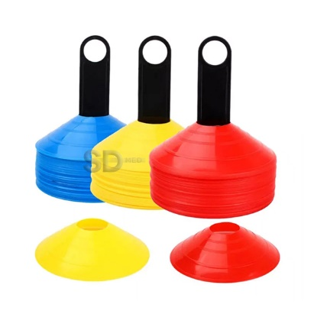

**Actividad N° 3**

* Salta a través de los aros, sin salir de ellos, debes mantener el equilibrio para llegar a un punto marcado en la cancha.

